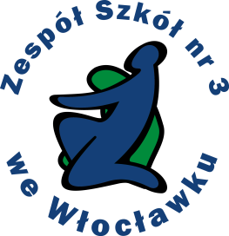
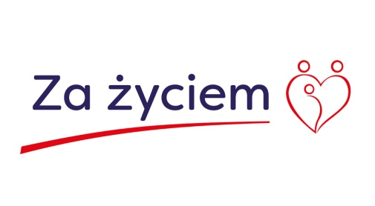
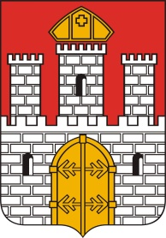

DEKLARACJA UCZESTNICTWA W PROGRMIE
"Za życiem"

Ja, niżej podpisany/a ………………………………………………………………………………………………………………..
(imię i nazwisko rodzica/prawnego opiekuna składającego oświadczenie)

dobrowolnie deklaruję chęć przystąpienia mojego dziecka do udziału w rządowym Programie "Za życiem" realizowanym przez Ośrodek Koordynacyjno-Rehabilitacyjno-Opiekuńczy ul. Nowomiejska 21, 87-800 Włocławek
WYRAŻAM ZGODĘ NA UDZIAŁ

dziecka: ………………………………………………………...........................................................................................
(imiona i nazwisko dziecka)

zam.………………………………………………………………………………………………………………………………………………………..

..............................................................................................................................................................
(adres zamieszkania: ulica, numer domu/mieszkania, kod pocztowy, miejscowość)

Nr PESEL

oświadczam, iż moje dziecko posiada/nie posiada*: (posiadane zaznaczyć i wypełnić)
- opinię o wczesnym wspomaganiu rozwoju dziecka z dnia………………………………………………………………….
wydaną przez: …………………………………………………………………………………………………………………………………..
- orzeczenie o niepełnosprawności z dnia…………………………………………………………………………………………….
wydane przez: …………………………………………………………………………………………………………………………………..
- zaświadczenie lekarskie (zgodne z ustawą „Za życiem”) z dnia………………………………………………………….
wydane przez: ……………………………………………………………………………………………………………………………………

oświadczam, iż:
-nie uczestniczę*/ uczestniczę* w innym ośrodku z tytuły Program Za Życiem
jeśli tak, to w jakim:………………………………………………………………………………………………………………………………
oświadczam, iż:
1) zostałem/am poinformowany o celach i założeniach Programu;
2) zapoznałem/am się z warunkami uczestnictwa w Programie i spełniam kryteria kwalifikowalności uprawniające do udziału w Programie;
3) mój udział w Programie jest dobrowolny;
4) zobowiązuję się do ścisłej współpracy z Kadrą Programu;

Zespół Szkół nr 3 im. Marii Grzegorzewskiej
Ośrodek Koordynacyjno-Rehabilitacyjno-Opiekuńczy
ul. Nowomiejska 21
87-800 Włocławek
www.zs3wek.pl
mail: sekretariat@zs3wek.pl tel/fax + 48 54 412 10 41

5) Zostałem/am poinformowany/a, iż mój udział w Programie jest bezpłatny oraz uczestniczę w projekcie finansowanym za środków publicznych.
6) Będę dobrowolnie i systematycznie uczestniczył(a) w działaniach realizowanych w ramach Programu.
7) Zapoznałem/am się z prawami i obowiązkami Uczestnika Programu określonymi w Regulaminie rekrutacji i uczestnictwa w Programie;
wyrażam zgodę na przetwarzanie moich danych osobowych przez Powiatowy Ośrodek Koordynacyjno-Rehabilitacyjno-Opiekuńczy ul. Nowomiejska 21, 87-800 Włocławek, (zgodnie z ustawą z dn. 29.08.1997r.
o ochronie danych osobowych, Dz. U. z 2016r. poz. 922) w celu realizacji Programu.
8) Wyrażam zgodę na nieodwołalne i nieodpłatne przetwarzanie, wykorzystywanie teraz i w przyszłości przez Powiatowy Ośrodek Koordynacyjno-Rehabilitacyjno-Opiekuńczy ul. Nowomiejska 21, 87-800 Włocławek, wszelkich dokumentów przedstawiających wizerunek mojej osoby (zdjęcia itp.) w celach upublicznienia tych dokumentów za pośrednictwem dowolnego medium wyłącznie w celu zgodnym
z realizacją Programu.
9) Jestem pełnoletni/a i nieograniczony/a w zdolności do czynności prawnych, oraz że zapoznałem/am się
z powyższą treścią i w pełni ją rozumiem. W przypadku osób niepełnoletnich wszystkie dokumenty rekrutacyjne (deklaracja uczestnictwa w programie, kwestionariusz zgłoszeniowy, oświadczenia oraz regulamin rekrutacji i uczestnictwa w Programie) muszą być podpisane przez rodzica/ prawnego opiekuna dziecka zgłaszanego do Programu.

Pouczony/a o odpowiedzialności za składanie oświadczeń niezgodnych z prawdą lub zatajenie prawdy niniejszym oświadczam, że dane zawarte w niniejszej „Deklaracji Uczestnictwa w Programie” są zgodne
z prawdą.

……………………………………………………. ……………………………………………………………………………………..
MIEJSCOWOŚĆ I DATA CZYTELNY PODPIS rodzica/prawnego opiekuna składającego oświadczenie

Do Deklaracji uczestnictwa w Programie „Za Życiem” należy dołączyć następujące dokumenty:

Załącznik nr 1 – Formularz Osobowy
Załącznik nr 2 – Oświadczenie Uczestnika Programu o wyrażeniu zgody na przetwarzanie wizerunku/ wykorzystanie wizerunku Załącznik nr 3 – Zgoda na przetwarzanie danych osobowych
Załącznik nr 4 - Regulamin rekrutacji i uczestnictwa w Projekcie
Załącznik nr 5 -(oryginał lub kserokopia)- opinia o wczesnym wspomaganiu rozwoju dziecka lub zaświadczenie lekarskie (zgodne z ustawą „Za życiem”) lub orzeczenie o niepełnosprawności

*niepotrzebne skreślić

Zespół Szkół nr 3 im. Marii Grzegorzewskiej
Ośrodek Koordynacyjno-Rehabilitacyjno-Opiekuńczy
ul. Nowomiejska 21
87-800 Włocławek
www.zs3wek.pl
mail: sekretariat@zs3wek.pl tel/fax 54 412 10 41

